**TUGAS SISTEM INFORMASI AKUNTANSI**

**TEKNIK DAN DOKUMENTASI SISTEM INFORMASI AKUNTANSI**



Oleh:

Erin Apriani

43218120032

|  |  |  |  |  |  |  |  |  |  |
| --- | --- | --- | --- | --- | --- | --- | --- | --- | --- |
|  |  |  |  |  | | | |  |  |
|  | Fakultas | Program Studi | | |  | |  | Dosen Pengampu |  |
|  | Ekonomi dan Bisnis | Akuntansi | | |  |  | | Yananto Mihadi P., S.E., M.Si., CMA., CAP. |  |

**Abstrak**

Dalam menganalisis dan merancang suatu sistem informasi akuntansi, analisis sistem akan dihadapkan pada beberapa permasalahan yang berkaitan dengan kebutuhan informasi oleh berbagai pihak. Untuk menyelesaikan masalah tersebut, seorang analis sistem harus memiliki bekal teknik pendokumentasian yang baik. Teknik tersebut diharapkan dapat digunakan untuk menganalisis setiap permasalahan yang dihadapi.

Dalam *Statement of Auditing Standard (SAS) 55, Consideration of the Internal Control Structure in a Financial Statement Audit* mensyaratkan auditor independen memiliki pemahaman atas sistem pengendalian internal perusahaan sebelum melakukan audit (Romney, 2005). Atas alasan tsb, para auditor sistem direkomendasikan untuk menggunakan bagan alir ketika mendokumentasikan sebuah sistem yang komplek dan rumit. Dengan gambaran tersebut, auditor sistem akan mudah melihat kelemahan dan kekuatan pengendalian suatu perusahaan.

**Pendahuluan**

Transaksi perusahaan merupakan penggerak system informasi akuntansi. Tanpa transaksi perusahaan, berarti Informasi akuntansi tidak memiliki input dan berarti pula proses sistem tidak berjalan. Untuk menjadi input sistem informasi akuntansi transaksi harus direkam ke dalam dokumen-dokumen perusahaan. Dewasa ini dokumen tidak hanya berbentuk kertas (hard copy) melainkan juga dapat berbentuk dokumen elektronik. Namun demikian, antara kedua bentuk dokumen itu terdapat kesamaan khususnya mengenai informasi apa yang mesti terangkum didalamnya.

Selain menggunakan dokumentasi untuk memahami dan meningkatkan sistem, organisasi dapat menggunakannya untuk tujuan penting lainnya. Sebagai contoh, dokumentasi digunakan untuk menjelaskan sistem dan untuk melatih personil. Juga, dokumentasi digunakan oleh auditor untuk menggambarkan sistem informasi untuk memahami sistem dan untuk menilai sistem kontrol.

Formulir dokumen yang terdapat dalam kegiatan perusahaan bisa berasal dari dalam atau dari luar perusahaan. Formulir yang berasal dari dalam bisa digunakan untuk keperluan intern dan juga bias digunakan untuk keperluan extern yaitu untuk dikirimkan kepada pihak di luar perusahaan.

**LIteratur Teori**

Teknik sistem merupakan alat yang digunakan dalam menganalisis, merancang, dan mendokumentasikan sistem dan sub-sub sistem yang berkaitan. Teknik sistem penting bagi auditor intern dan ektern dan juga para personel sistem dalam pengembangan sistem informasi. Teknik sistem juga digunakan oleh akuntan yang melakukan pembuatan sistem, baik secara intern bagi perusahaannya maupun secara ektern sebagai seorang konsultan

Teknik-teknik sistem adalah : alat-alat yang digunakan dalam menganalisis, merancang & mendokumentasikan sistem dan hubungan antara subsistem yamg berkaitan.

**Dokumentasi (documentation):** narasi, bagan alir, diagram,dan bahan tertulis lainnya yang menjelaskan cara system bekerja.

**Deskripsi naratif (narrative description):** perjelasan tertulis, langkah demi langkah dari komponen-komponen system dan interaksi dari semua itu.

Alat dokumentasi sangat penting dalam level berikut ini:

* Level minimum, harus membaca dokumentasi untuk menentuka cara system bekerja.
* Mengevaluasi dokumentasi untuk mengidentifikasi kekuatan dan kelemahan pengendalian internal, dan merekomendasikan peningkatan.
* Mempersiapkan dokumentasi yang menunjukan cara beroprasi dan system yang sudah ada atau diajukan

**Pembahasan**

Dokumentasi meliputi bentuk naratif, bagan alir (flowchart), diagram, dan materi tertulis lainnya, yang menjelaskan bagaimana sebuah sistem bekerja. Informasi ini meliputi siapa, apa, kapan dimana, mengapa, dan bagaimana data dimasukkan, diproses, disimpan, menghasilkan informasi, serta bagaimana pengendalian sistemnya.

Beberapa alat yang populer untuk mendokumentasikan sebuah sistem adalah diagram, bagan alir, tabel, dan bentuk grafis lainnya untuk mewakili informasi. Alat-alat tersebut kemudian dilengkapi dengan deskripsi naaratif sistem, yaitu penjelasan per tahap mengenai komponen dan interaksi sistem. Alat dokumentasi memiliki peran penting dalam beberapa tahap yaitu :

1. Dapat membaca dokumen untuk menetapkan bagaimana sistem tersebut bekerja.
2. Untuk mengevaluasi dokumen sistem pengendalian internal, agar dapat mengidentifikasi kekuatan dan kelemahannya, serta mengusulkan perbaikan.
3. Keahlian paling banyak diperlukan untuk mempersiapkan dokumentasi.

Alat-alat ini dipergunakan untuk membuat semacam aturan di dalam sekian banyak kerumitan dan kekacauan. Sebagai tambahan, para anggota tim  yang mengembangkan proyek sistem informasi, seringkali berubah-ubah. Alat-alat dokumentasi tersebut akan membantu anggota baru dalam tim, untuk mengikuti jalannya proyek dengan cepat. Berdasarkan latar belakang tersebut penulis tertarik untuk menulis makalah tentang pengguna –pengguna teknik sistem dan jenis-jenis teknik mendokumentasikan sistem informasi serta petunjuk menggambarkan di agram alir.

**Pemodelan Sistem Berbasis Data**

Record akuntansi dalam sistem berbasis komputer disajikan dalam empat jenis file magnetis yang beredar, yaitu : file induk, file transaksi, file referensi, dan file arsip.

1. File Induk, secara umu berisi data-data akun. Buku besar dan buku besar pembantu adalah contoh dari file induk. Nilai data-data dalam file induk diperbaharui dari transaksi.
2. File Transaksi, file sementara yang menyimpan record transaksi yang akan digunakan untuk mengubah atau memperbaharui data dalam file induk. Pesanan penjualan, penerimaan persediaan, dan penerimaan kas adalah contoh dari file transaksi.
3. File Referensi, menyimpan data yang digunakan sebagai standar untuk memproses transaksi. Misalnya, program pembayaran gaji dapat merujuk ke tabel pajak. File referansi lainnya meliputi daftar harga untuk faktur pelanggan, daftar pemasok yang diotorisasi, daftar nama pegawai, dan file kredit pelanggan untuk penjualan kredit.
4. File Arsip, berisi record-record tentang transaksi masa lalu yang dipertahankan untuk referensi akan datang. Bentuk transaksi ini merupakan bagan yang penting dari jejak audit. File arsip meliputi jurnal-jurnal, informasi pembayaran gaji periode sebelumnya, daftar nama pegawai sebelumnya, ecord tentang akun yang dihapus dan buku besar periode sebelumnya.

**Peran Teknik Dokumentasi**

Peranan teknik pendokumentasian sebenarnya tergantung dari jenis pekerjaan, teknik pendokumentasian memiliki peranan penting dalam hal berikut ini.

1. Sebuah sistem beroperasi dapat terbaca dari dokumentasi yang tersedia
2. Dapat mengidentifikasi kekuatan dan kelemahan dokumentasi system pengendalian internal dan dapat menentapkan apakah sistem tersebut memenuhi kebutuhan perusahaan
3. Sebuah sistem berfungsi secara optimal, apabila sistem tersebut dapat secara mudah dimengerti prosedurnya oleh orang lain dan dalam pengembangan sistem baru harus menunjukkan sistem pengendalian internalnya.

**Jenis-Jenis Teknik Dokumentasi Sistem Informasi**

Beberapa jenis teknik dalam mendokumentasi sistem informasi antara lain:

1. Diagram Arus Data (*Data Flow Diagram*)
2. Diagram Bagan Alir (*Flowchart Diagram*)
3. Diagram Relasi Entiras-REA
4. *Flow Map*

**Diagram Arus Data / *Data Flow Diagram* (*DFD*)**

Diagram Arus Data (DAD) atau *Data Flow Diagram* (*DFD*)adalah diagram aliran data untuk memisahkan secara jelas proses logis dalam analisis sistem dari proses fisik perancangan sistem.

Ada 3 jenis diagram dalam DFD, yaitu :

1. Diagram Konteks: Diagram yang menjelaskan gambaran umum / garis besar dalam suatu sistem.
2. Diagram Zero: Diagram yang menggambarkan proses dalam keseluruhan yang ada dalam Diagram Konteks.
3. Diagram Level: Diagram yang menggambarkan proses dalam keseluruhan yang ada dalam Diagram Zero.

**Simbol-Simbol dalam DFD**

|  |  |
| --- | --- |
| **Simbol** | **Keterangan** |
|  | Entitas luar (*external entity*) atau masukan (*input*) atau keluaran (*output*) atau orang yang memakai atau berinteraksi dengan perangkat lunak yang dimodelkan atau sistem lain yang terkait dengan aliran data dari sistem yang dimodelkan. Orang atau organisasi yang mengirim data ke dan menerima data dari sistem yang mewakili terminal.  Catatan:  Nama yang digunakan pada masukan (input) atau keluaran (output) biasanya berupa kata benda. |
| Nama Simbol:  *Entity* (*External Entity 1*) |
| Jenis Shape:  *Miscellaneous* |
|  | Menggambarkan arus data dalam sistem, merupakan data yang dikirim antar proses, dari penyimpanan ke proses, atau dari proses ke masukan (*input*) atau keluaran (*output*).  Catatan:  Nama yang digunakan pada aliran data biasanya berupa kata benda, dapat diawali dengan kata data misalnya “data siswa” atau tanpa kata data misalnya “siswa” |
| Nama Simbol:  Aliran / Arus Data |
| Jenis Shape:  *Line* / *Connector Tool* |
|  | Tempat untuk menyimpan / mengambil data dalam suatu sistem. Pada pemodelan perangkat lunak yang akan diimplementasikan dengan pemograman terstruktur, maka pemodelan notasi inilah yang harusnya dibuat menjadi tabel-tabel basis data yang dibutuhkan, tabel-tabel ini juga harus sesuai dengan perancangan tabel-tabel basis data yang dibutuhkan, tabel-tabel ini juga harus sesuai dengan perancangan tabel-tabel basis data (*Entity Relationship Diagram* (*ERD*), *Conceptual Data Model* (*CMD*), *Physical Data Model* (PDM)).  Catatan:  Nama yang diberikan pada sebuah penyimpanan biasanya kata benda |
| Nama Simbol:  File atau basis data atau penyimpanan/Data Store (*storage*) |
| Jenis Shape:  *Data Flow Diagram Shapes* |
|  | Proses atau fungsi atau prosedur, pada pemodelan perangkat lunak yang akan diimplementasikan dengan pemograman terstruktur, maka pemodelan notasi inilah yang harusnya menjadi fungsi atau prosedur di dalam kode program.  Catatan:  Nama yang diberikan pada sebuah proses biasanya berupa kata kerja. |
| Nama Simbol:  Proses (*Devided Process 2*) |
| Jenis Shape:  *Miscellaneous* |

**Elemen-Elemen dalam Diagram Arus Data**

Diagram arus data disusun berdasarkan beberapa indikator dasar, yaitu: sumber dari tujuan data, arus data, proses, tempat penyimpanan data dan kamus data. Kelima elemen ini dikombinasikan guna memperlihatkan bagaimana data diproses. Pembuat diagram arus data selalu menggunakan symbol-simbol yang mudah dimengerti oleh pengguna sistem, biasanya simbol yang digunakan adalah sebagai berikut:

1. **Simbol Sumber dan tujuan data**. Penggunaan symbol pada sumber dan tujuan data yang digunakan pada diagram arus data merupakan gambaran sebuah institusi perusahaan maupun orang personal yang menggunakan informasi dari sistem tsb. Pada dasarnya, sumber dan tujuan tsb disebut sebagai entitas, sumber dan tujuan data tsb dinotasikan dengan kotak persegi empat.
2. **Simbol Arus data (*data flow*)**, pergerakan data menggambarkan aliran data melalui pemrosesan, file data dan entitas data. Pergerakan data melalui file data dan entitas data akan mengalir melalui tahapan pemrosesan data sesuai dengan modul yang tersedia. Untuk menggambarkan aliran data tsb, ditunjukkan dengan garis lurus atau melengkung dengan tanda panah.

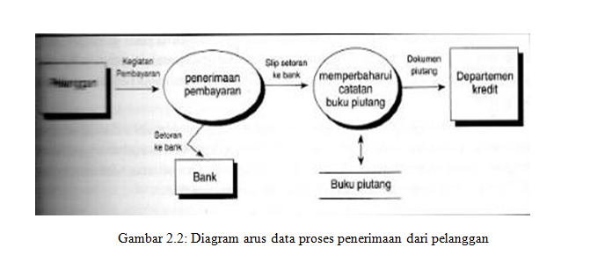​​

Pada gambar 2.2 diatas menjelaskan penerimaan pembayaran dari konsumen dalam bentuk pembayaran uang dan pengiriman ke sistem piutang agar terjadi pembaharuan pencatatan saldo piutang, pembayaran dalam bentuk tunai dikirim ke bank perusahaan untuk dicatat sebagai setoran ke bank. Aliran lain adalah melalui sistem untuk mencatat perubahan saldo piutang pada sistem. Departemen kredit akan melakukan pembaharuan saldo piutang atas nama pelanggan yang telah menyerahkan sejumlah uang berdasarkan informasi piutang yang diterima dari sistem.

1. **Kegiatan proses pada sistem** adalah kegiatan mentransformasikan data keuangan yang diterima. Pada gambar diatas, sistem memproses penerimaan pembayaran dari pelanggan. Pada tahap ini, ada dua kejadian, yaitu proses penyetoran uang ke bank berbentuk slip cek, bukti setoran dan data pengiriman uang ke sistem yang diolah dan diperbaharui pada buku piutang berdasarkan bukti setoran ke bank dan pada tahap ini, selanjutnya dokumen piutang akan dikirim ke departemen kredit untuk diarsipkan sesuai tanggal kejadian.
2. **Tempat penyimpanan data**. Pada sistem dikenal dengan data store atau tempat penyimpanan data, tempat penyimpanan data ini berfungsi menyimpan data yang disimpan berdasarkan sementara. Data yang disimpan harus diberi label yang jelas dan tempat penyimpanan data ini tidak bisa dilihat secara fisik, karena berbentuk perangkat lunak.
3. **Kamus data**. Kamus data (data dictionary) menggambarkan deskripsi semua elemen data, penyimpanan dan arus data pada sebuah sistem. Adakalanya kamus data ini berbentuk sebuah salinan utama (master copy) dari kamus data untuk menunjukkan konsistensi dan akurasi dalam pengembangan sistem informasi yang tersedia.

**Diagram Bagan Alir *I Flowchart Diagram***

Bagan  alir  (flowchart)  merupakan  kumpulan  dari  notasi  diagram  simbolik  yang menunjukkan aliran data dan urutan operasi dalam sistem. Bagan alir (flowchart) merupakan metode teknik analisis yang dipergunakan untuk mendeskripsikan sejumlah aspek dari sistem informasi secara jelas, ringkas dan logis. Sebuah bagan alir akan representasikan grafikal pada suatu sistem yang menggambarkan terjadinya relasi fisik antara entitas kuncinya. Auditor, analis sistem, perancang sistem dan pemrogram, merupakan orang-orang yang paling mengenal notasi ini.

Simbol *Flowchart Diagram* Sistem Akuntansi merupakan simbol-simbol yang digunakan untuk mendefinisikan proses pada siklus sistem akuntansi. Berikut ini adalah simbol *flowchart diagram* pada sistem akuntansi:

|  |  |  |
| --- | --- | --- |
| **Simbol** | **Nama Simbol** | **Makna Simbol** |
|  | Terminal  (*Terminator*) | Tempat mengawali dan mengakhiri suatu sistem. Menunjukkan awal atau akhir sebuah proses. |
| Shape:  *Basic* |
|  | Proses / Langkah  (*Process*) | Menyatakan kegiatan yang akan terjadi dalam diagram alier. |
| Shape:  *Basic* |
|  | Predefined Process | Digunakan untuk menunjukkan suatu proses yang begitu kompleks, sehingga tidak bisa dijelaskan di diagram alir ini dan merujuk pada diagram alir yang terpisah. |
| Shape:  *Basic* |
|  | Kegiatan Manual (*Manual Operation*) | Untuk kegiatan yang dilakukan secara manual. |
| Shape:  *Audit Diagram Shapes* |
|  | Keterangan (*Annotation*) | Untuk memberikan keterangan pada kegiatan. Melambangkan komentar tentang suatu atau beberapa bagian dari diagram alir. Tentu saja, komentar tidak memiliki dampak apapun terhadap proses yang berlangsung. |
| Shape:  *Basic* |
|  | Persiapan / Inisialisasi | Menunjukkan operasi yang tidak meiliki efek khusus selain mempersiapkan sebuah nilai unutk langkah / proses berikutnya. Lambang ini juga digunakan untuk menggantikan titik pekuputusan yang biasanya berbentuk ketupat jika ingin menggunakan pengulangan pada kondisi tertentu. |
| Shape:  *Basic* |
|  | Dokumen (*Document*) | Formulir yang digunakan untuk merekam data transaksi yang terjadi. |
| Shape:  *Basic* |
|  | Berbagai dokumen (*Multi* *Document*) | Simbol ini digunakan untuk menggambarkan berbagai jenis dokumen yang digabungkan bersama di dalam satu paket. |
| Shape:  *Audit Diagram Shapes* |
| 2  1  Faktur | Dokumen dan tembusannya | Simbol ini digunakan untuk menggambarkan dokumen asli dan tembusannya. |
| Shape:  *Basic* |
|  | Pencatatan (*Data*) | Simbol ini digunakan untuk menggambarkan catatan akuntansi yang digunakan untuk mencatat data yang direkam sebelumnya di dalam dokumen atau formulir. Digunakan untuk mewakili data masuk, atau data keluar. Hanya bisa dimulai dari masukan menuju keluaran, bukan sebaliknya. |
| Shape:  *Basic* |
|  | Arsip Sementara (*Merge*) | Simbol ini digunakan untuk menunjukkan tempat penyimpanan dokumen.  Untuk mengurutkan pengarsipan dokumen digunakan simbol :  A = menurut Abjad  N = Menurut Nomor Urut  T= Menurut Tanggal |
| Shape:  *Miscellaneous* |
|  | Arsip Tetap (*Extract*) | Simbol ini digunakan untuk menggambarkan arsip permanen yang merupakan tempat penyimpanan dokumen yang tidak akan diproses lagi dalam sistem akuntansi yang bersangkutan. |
| Shape:  *Miscellaneous* |
|  | Konektor Dalam Halaman  *On Connection (On-page Reference)* | Biasanya digunakan dalam pengulangan. Digunakan untuk menghubungkan satu proses ke proses lainnya, sama halnya seperti tanda panah. Boleh saja lebih dari satu proses yang mengarah kepadanya, namun hanya bisa menghasilkan satu keluaran. Sehingga diagram alir terlihat lebih rapi karena mengurangi tanda panah yang lalu lalang di dalam diagram alir. |
| Shape:  *Basic* |
|  | Konektor Luar Halaman  *Off Connection (Off-page Reference)* | Penghubung antar halaman yang berbeda. Terkadang, diagram alir tidak muat dalam satu halaman saja. Oleh karena itu, lambang ini berfungsi untuk menghubungkan satu proses ke proses lainnya, sama halnya seperti tanda panah, hanya saja untuk merujuk ke halaman yang berbeda. |
| Shape:  *Basic* |
|  | Kontrol / Inspeksi | Menunjukkan proses / langkah di mana ada inspeksi atau pengontrolan. |
| Shape:  *Basic* |
| Tidak  Ya | Keputusan (*Desicion*) | Simbol ini menggambarkan proses / langkah yang mengkondisikan keadaan dimana perlu adanya keputusan atau adanya kondisi tertentu atau keputusan yang harus dibuat dalam proses pengolahan data.  Di titik ini selalu ada dua keluaran untuk melanjutkan aliran kondisi yang berbeda. |
| Shape:  *Basic* |
|  | Garis alir (*flowline*) | Simbol ini menggambarkan arah proses pengolahan data. Menunjukkan arah aliran algoritme, dari satu proses ke proses berikutnya. |
| Shape:  *Basic* |
|  | Persimpangan garis alir | Simbol ini menunjukkan dua garis alir yang bersimpangan. |
| Shape:  *Basic* |
|  | Pertemuan garis alir | Simbol ini digunakan jika dua garis alir bertemu dan salah satu garis mengikuti arus garis lainnya. |
| Shape:  *Basic* |
| Dari pemasok | Masuk ke sistem | Simbol ini digunakan untuk menggambarkan masuk ke sistem yang digambarkan dalam bagan alir. |
| Shape:  *Basic* |
| Ke Sistem Penjualan | Keluar ke sistem lain | Simbol ini menggambarkan keluar ke sistem lain.  Karena kegiatan di luar sistem tidak perlu digambarkan dalam bagan alir. |
| Shape:  *Basic* |

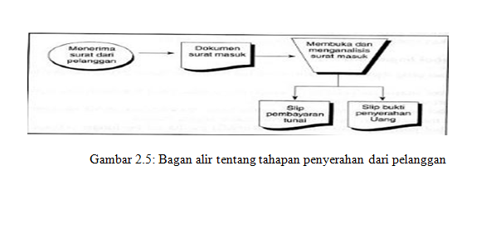​**Pengelompokan bagan alir**

Bagan alir dikelompokkan menjadi tiga bagian, yaitu sebagai berikut:

1. Bagan alir sistem, yaitu bagan yang menunjukkan gambaran diagram arus data melalui serangkaian operasional dalam sistem pemrosesan data otomatis. Bagan ini menjelaskan bagaimana data diambil dan ditempatkan dalam sistem, bagaimana proses lanjutan yang terjadi pada data dan output sistem. Aliran pemrosesan digambarkan dengan symbol-simbol yang dihubungkan dengan garis alir. Simbol yang digunakan berupa garis lurus berbentuk tanda panah.

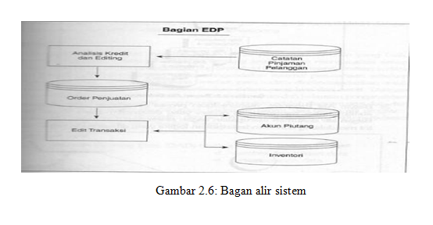​​

1. Bagan alir dokumen, yaitu diagram yang menggambarkan arus dokumen melalui berbaai departemen dan fungsi dalam sebuah organisasi. Bagan alir dokumen, khususnya berguna untuk menganalisis kelengkapan prosedur pengendalian didalam suatu sistem, seperti pemeriksaan internal dan pemisahan fungsi. Bagan alir dokumen serupa dalam hal format dengan bagan alir analitis, tetapi lebih memuat sedikit rincian mengenai fungsi pemrosesan dari setiap entitas yang digambarkan dalam bagan. Simbol yang digunakan dalam bagan ini adalah symbol yang menjelaskan aliran dokumen.
2. Bagan alir program, menunjukkan proses penjelasan yang dibutuhkan oleh auditor untuk memperjelas proses yang dituangkan pada bagan alir sistem. Bagan alir program merupakan bagan pelengkap dari bagan alir sistem, bagan ini mendukung dan mendeskripsikan logika yang dibuat pada bagan alir sistem.

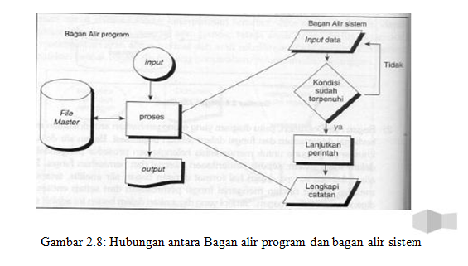​​

* + 1. Bagan Konfigurasi Komputer

Bagan yang digunakan untuk menggambarkan konfigurasi perangkat keras sistem komputer. Bagan ini akan bermanfaat untuk merancang konfigurasi atau komponen perangkat keras yang direkomendasikan dan akan digunakan oleh perusahaan.

* + 1. Bagan Struktur

Menggambarkan hubungan antar modul dalam sebuah program komputer. Dengan pendekatan ini, program komputer yang besar dan kompleks dipecah menjadi kecil sampai tidak dapat dipecah lagi. Setelah selesai, modul digabung satu sama lain dan membentuk satu kesatuan program yang besar dan kompleks. Manfaatnya adalah dapat digunakan untuk pembuatan program menjadi lebih sederhana, cepat, dan akurat.

**Berikut Contoh Bagan alir (Flowchart) dalam perusahaan saya bekerja**

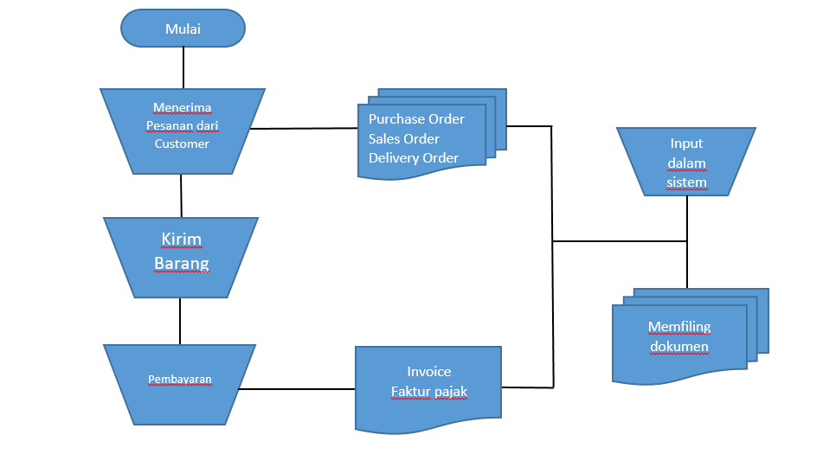

Berikut adalah contoh implementasi Teknik dan Dokumentasi Sistem Informasi Akuntansi di perusahaan saya bekerja yaitu PT. Machindo Inti Cemerlang:

* Bagian sales mendapat PO (Purchase Order) dari customer, kemudian dibuatkan SO (Sales Order) sebagai rincian barang yang dijual oleh perusahaan saya kepada customer
* Bagian gudang memotong stock barang yang tersedia di gudang pada kartu stock
* Kemudian membuat dokumen DO (Delivery Order) atau biasa disebut surat jalan, dokumen ini dikirim bersamaan dengan barang yang dipesan dan ditanda tangani oleh customer pada saat barang tersebut tiba perusahaannya
* Setelah ditanda tangani DO (Delivery Order) tersebut dikembalikan ke perusahaan saya untuk dibuatkan Invoice dan faktur pajak
* Customer dapat memilih pembayaran dengan cara tunai atau kedit dengan termin yang berbeda
* Bagi customer yang membayar dengan cara kredit, bagian keuangan saya akan mencatatnya sebagai piutang perusahaan
* Ketika customer telah membayar pesanannya, semua dokumen dikumpulkan dan dibuatkan transaksi penerimaan kas dan diiput ke dalam sistem oleh bagian keuangan
* Pada saat di input dalam sistem terdapat nomor transaksi yang dipergunakan pihak internal untuk menyusun dan merapikan dokumen ke dalam lemari dan bisa dicari dengan mudah jika sewaktu waktu auditor membutuhkan dokumen tersebut

**Kesimpulan**

Teknik dokumentasi SIA sangat penting bagi perusahaan terutama dalam menyediakan informasi dokumen yang akurat, pengelolaan kegiatan perusahaan yang lebih mudah dan proses pengambilan keputusan yang lebih cepat. Misal jika bagian accounting membutuhkan dokumen transaksi pada bulan lalu akan lebih mudah mencari dokumen tersebut jika sudah menggunakan sistem dibanding secara manual, karena kita dapat mengetahui berapa nomor transaksi dalam sistem, kemudian bisa di lihat ada dimana dokumen tersebut berada.

Peran Teknik dokumentasi SIA bagi pengembang sistem yaitu sebagai media diskusi antar perancang, analisis maupun programmer sehingga bisa terlihat apa yang menjadi keluhan atau problem dari sistem ini. Selain itu juga sebagai media evaluasi sistem lama yang sudah berjalan yang dapat dijadikan media pelatihan untuk karyawan baru

**Daftar Pustaka**

Yananto Mihadi P., S.E., M.Si., CMA., CAP., (2015 *Teknik dan Dokumentasi Sistem Informasi Akuntansi*). Jakarta: FEB-Universitas Mercu Buana.

<https://mohammadfadlyassagaf.wordpress.com/2016/12/05/dokumentasi-sistem-informasi-akuntansi-ais-documentation/>

<http://anyacallista.blogspot.com/2018/11/bab-3-sistem-teknik-dokumentasi.html>

<http://khikmatulkhasanah.blogspot.com/2013/12/teknik-dan-dokumentasi-sistem-informasi.html>

<http://teknikdandokumentasisistemtugaskuliah.blogspot.com/2017/03/kata-pengantar-puji-syukur-hanyalah.html>